|  |  |
| --- | --- |
|  | **Министерство науки и высшего образования Российской Федерации**  **Федеральное государственное бюджетное образовательное учреждение**  **высшего образования**  **«Московский государственный технический университет**  **имени Н.Э. Баумана**  **(национальный исследовательский университет)»**  **(МГТУ им. Н.Э. Баумана)** |

ФАКУЛЬТЕТ **Информатика и системы управления**

КАФЕДРА **Компьютерные системы и сети (ИУ6)**

НАПРАВЛЕНИЕ ПОДГОТОВКИ **09.03.01 Информатика и вычислительная техника**

**Отчет**

|  |  |
| --- | --- |
| **по лабораторной работе №** | 2 |

**Название:**

Проектирование цифровых устройств на основе ПЛИС

**Дисциплина:**  Основы проектирования устройств ЭВМ

|  |  |  |  |  |  |
| --- | --- | --- | --- | --- | --- |
| Студент | ИУ6-62Б |  |  | С.В. Астахов | |
|  | (Группа) |  | (Подпись, дата) | | (И.О. Фамилия) |
|  |  |  |  | |  |
| Преподаватель |  |  |  | |  |
|  |  |  | (Подпись, дата) | | (И.О. Фамилия) |

Москва, 2022

**Введение**

**Цель работы:** закрепление на практике теоретических сведений, полученных при изучении методики проектирования цифровых устройств на основе программируемых логических интегральных схем (ПЛИС), получение необходимых навыков работы с системой автоматизированного проектирования ISE WebPack устройств на основе ПЛИС фирмы Xilinx, изучение аппаратных и программных средств моделирования, макетирования и отладки устройств на основе ПЛИС.

**Ход работы**

Условие по варианту показаны в таблице 1:

Таблица 1 – условия по варианту

|  |  |  |  |  |  |
| --- | --- | --- | --- | --- | --- |
| Вариант | Набор | State0 | State1 | State2 | State3 |
| 1 | XC3S200 | 00 | 01 | 10 | 11 |

**Задание 1**

Функциональная схема разрабатываемого устройства показана на рисунке 1.

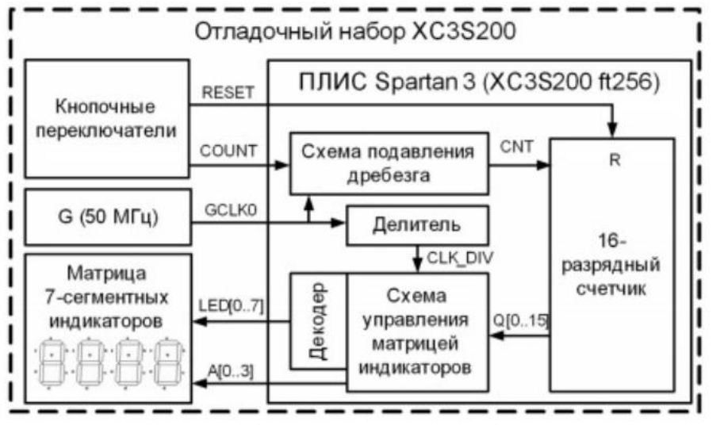

Рисунок 1 - функциональная схема разрабатываемого устройства

Диаграмма состояний автомата подавления дребезга представлена на рисунке 2.

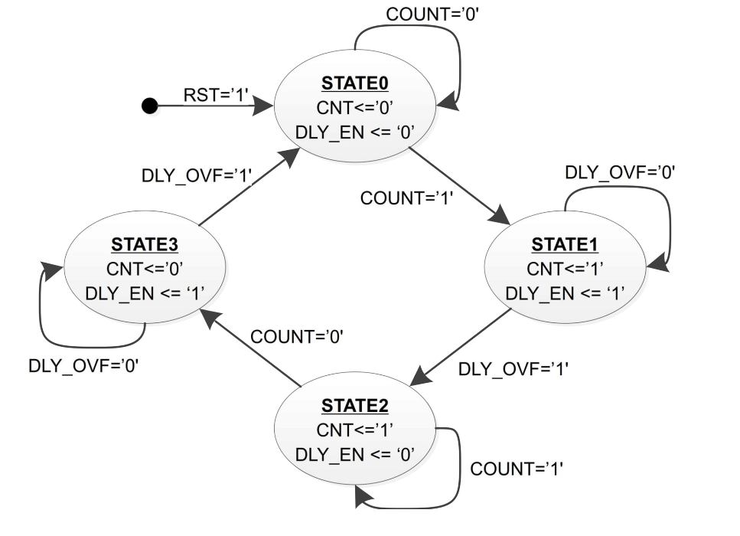

Рисунок 2 - диаграмма состояний автомата подавления дребезга

Функциональная схема устройства показана на рисунке 3.

В таблице 2 представлены состояния выходов в зависимости от состояния автомата.

Таблица 2 – таблица состояний выходов

|  |  |  |  |  |
| --- | --- | --- | --- | --- |
| Состояние | State0 | State1 | State2 | State3 |
| Двоичный код состояния S(1),S(0) | 00 | 01 | 10 | 11 |
| CNT | 0 | 1 | 1 | 0 |
| DLY_EN | 0 | 1 | 0 | 1 |

Из таблицы можно получить функции, задающие CNT и DLY_EN:

CNT = S(1) xor S(0)

DLY_EN = S(0)

Затем составим таблицу состояний SN.

Таблица 3 – таблица состояний SN

|  |  |  |  |  |  |  |  |  |
| --- | --- | --- | --- | --- | --- | --- | --- | --- |
| COUNT | DLY_OVF | S1(t) | S0(t) | S1(t+1) | S0(t+1) | SN(1) | SN(0) | Описание события |
| 0 | x | 0 | 0 | 0 | 0 | 0 | 0 | Ожидание нажатия кнопки |
| 1 | X | 0 | 0 | 0 | 1 | 0 | 1 | Нажатие кнопки |
| X | 0 | 0 | 1 | 0 | 1 | 0 | 1 | Ожидание окончания счета |
| X | 1 | 0 | 1 | 1 | 0 | 1 | 0 | Конец счета |
| 1 | X | 1 | 0 | 1 | 0 | 1 | 0 | Ожидание отпускания |
| 0 | X | 1 | 0 | 1 | 1 | 1 | 1 | Отпускание кнопки |
| X | 0 | 1 | 1 | 1 | 1 | 1 | 1 | Ожидание окончания счета |
| x | 1 | 1 | 1 | 0 | 0 | 0 | 0 | Конец счета |

Составим карты Карно для SN(1) и SN(0). Они представлены таблицами 3 и 4.

Таблица 3 – карта Карно для SN(1).

|  |  |  |  |  |
| --- | --- | --- | --- | --- |
|  | S1, S0 | | | |
| C,D | 00 | 01 | 11 | 10 |
| 00 | 0 | 0 | 1 | 1 |
| 01 | 0 | 1 | 0 | 1 |
| 11 | 0 | 1 | 0 | 1 |
| 10 | 0 | 0 | 1 | 1 |

SN(1) = (S1 * not-S0) v (S1 * S0 * not-DLY_OVF) v (not-S1 * S0 * DLY_OVF)

Таблица 4 – карта Карно для SN(0).

|  |  |  |  |  |
| --- | --- | --- | --- | --- |
|  | S1, S0 | | | |
| C,D | 00 | 01 | 11 | 10 |
| 00 | 0 | 1 | 1 | 1 |
| 01 | 0 | 0 | 0 | 1 |
| 11 | 1 | 0 | 0 | 0 |
| 10 | 1 | 1 | 1 | 0 |

SN(0) = (S0 * not-DLY_OVF) v (S1 * not-S0 * not-COUNT) v (not-S1 * not-S0 * COUNT)